LAB 3:
Năm học 2024-2025-HK1

TẠO ĐỐI TƯỢNG PHỨC HỢP VÀ
BIẾN ĐỔI ĐỐI TƯỢNG 3 CHIỀU

Để thực hiện bài thực hành này, sinh viên nên tham khảo 2 chương sau trong cuốn “Interactive Computer Graphics – A Top-Down Approach Using OpenGL” của Edward Angle:
- Chương 4: Geometric Objects and Transformations
- Chương 10: Modeling and Hierarchy

- MỤC ĐÍCH:
- Xây dựng mô hình của thiết bị cơ khí đơn giản
- Cho phép điều khiển thiết bị này thông qua các phím bấm

- MÔ HÌNH THIẾT BỊ:
Thiết bị gồm các bộ phận tạm gọi như sau:
- Giá đỡ: được tạo bởi hình hộp chữ nhật + hình Shape 1 + hình Shape 2 + trục hình trụ. (Xem bài Lab 2 để biết định nghĩa của Shape 1 và Shape 2).
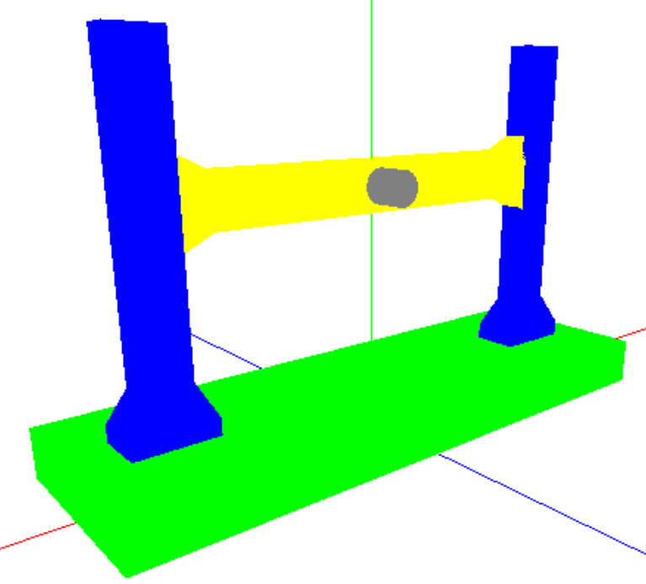

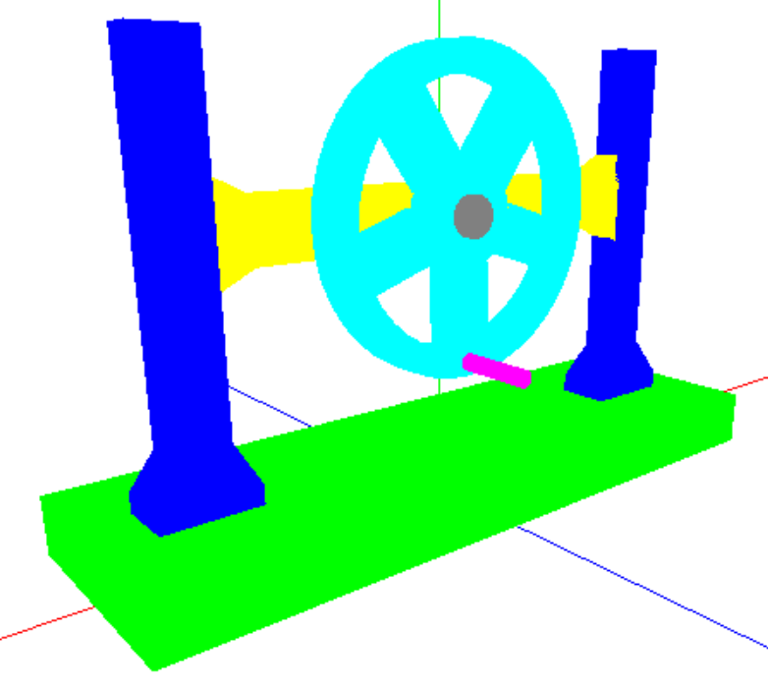
- Bánh xe: trên bánh xe có gắn một chốt hình trụ (màu tím trong hình vẽ). Bánh xe được lắp vào trục trên giá đỡ.

- Hệ thống thanh trượt: gồm giá đỡ thanh trượt + thanh trượt ngang (hình trụ) + thanh trượt dọc (Xem bài Lab 2 để biết định nghĩa của hình Shape 4).
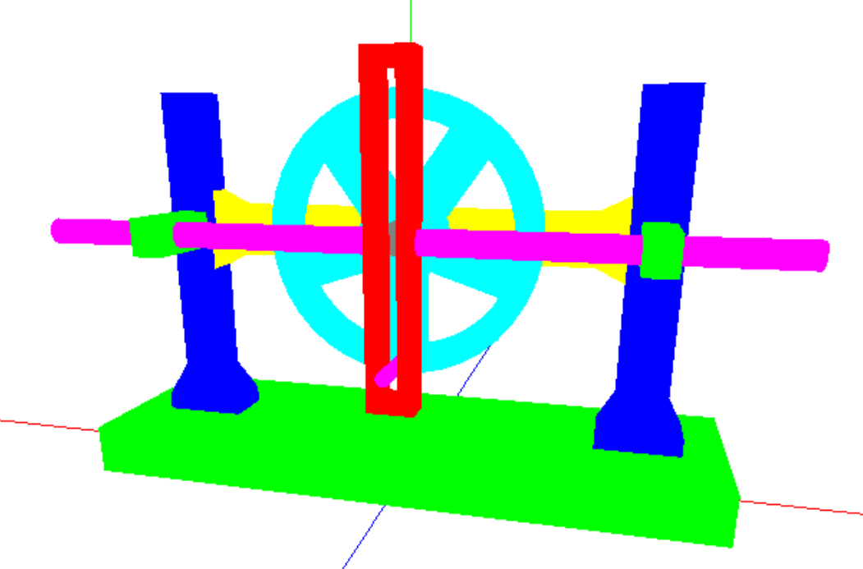

Khi ấn phím ‘1’, bánh xe sẽ quay ngược chiều kim đồng hồ, khiến cho thanh trượt dịch chuyển sang bên phải.
Khi ấn phím ‘2’, bánh xe sẽ quay cùng chiều kim đồng hồ, khiến cho thanh trượt dịch chuyển sang bên trái.

- HIỆN THỰC CHƯƠNG TRÌNH

Sinh viên tham khảo chương trình demo (chương trình demo này được dịch bằng VS 2015), trên cơ sở của bài Lab2, để viết được chương trình giống như chương trình demo.
- Sửa đổi đối với lớp Mesh:
- Thêm hàm int SetColor(int colorIdx) để thiết lập màu cho lưới đa giác
void Mesh::SetColor(int colorIdx){
for (int f = 0; f < numFaces; f++)
{
for (int v = 0; v < face[f].nVerts; v++)
{
face[f].vert[v].colorIndex = colorIdx;
}
}
}

- Khai báo hàm xử lý sự kiện nhấn phím:
  - Nhấn phím 1, 2 để điều khiển bánh xe quay, từ đó khiến cho thanh trượt chuyển động sang trái hoặc sang phải.
  - Nhấn phím W hoặc w để chuyển đổi qua lại giữa chế độ khung dây và tô màu

- Trong hàm vẽ, lần lượt vẽ các bộ phận của mô hình.
- Đối với hàm vẽ mỗi lưới đa giác, cần thực hiện các phép biến đổi thích hợp
- Sinh viên tự thiết lập kích thước cho các bộ phận. Cần phải đảm bảo tính hợp lý và tính thẩm mỹ.

